ENQUESTA D’EQUIPS

Nosaltres som en Bernat, Pere i en Magí.

Nosaltres farem una enquesta d’equips hi ha 6 equips diferents aquest equips són el Bayer de Munich, la Juventus, el Girona, l’Espanyol, el Liverpool i el Manchester City.

Preguntarem a 100 persones, i farem un repàs de cada equip.



El Bayer de Munich ha guanyat molts títols, uns d’aquests títols són la lliga la copa i la champions el seu entrenador es diu Jupp Heynckes uns dels jugadors mes bons son en Neuer, en Lewandowski i en Müller.



La Juventus ha guanyat molts títols ells tenen molt bons jugadors per això guanyen tant. El seu entrenador es diu Massimiliano Allegri uns dels jugadors son en Dybala, l’Higuain i Buffon.



El Girona es un equip que no ha guanyat cap títol però al 2017 va pujar a 1r divisió tot i haver quedat 2n darrere del Llevant. El seu entrenador es diu Pablo Machin uns dels jugadors son en Granell, en Portu i l’Stuani.



L’Espanyol es un equip de 1r divisió que ha guanyat 4t copes d'Europa el seu entrenador es diu David Gallego uns dels jugadors son en Gerard Moreno, en Dídac Vila i Darder.

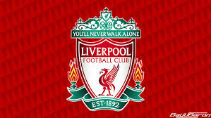

El Liverpool aquest any a anat a la final de la champions contra el Madrid el 26 de maig el seu entrenador es en Jürgenklopp uns dels jugadors son en Mohamed Salah, en Sadio Mané i en Roberto Firmino.

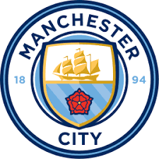

El Manchester City es un equip que te molts rivals a la lliga però segueix sent el millor el seu entrenador es diu Pep Guardiola uns dels jugadors son l’Agüero, en Kevin de Bruyne i David Silva

Resultats de l’enquesta

.